ĐÁNH GIÁ NEUTRON THỨ CẤP TRONG PHÒNG XẠ TRỊ

SINH RA TỪ MÁY GIA TỐC TUYẾN TÍNH Y TẾ HOẠT ĐỘNG MỨC PHÁT PHOTON 15MV

Võ Hồng Hải^{1,2}, Trần Thị Thanh Vinh^{1,2}, Nguyễn Trí Toàn Phúc^{1,2}, Nguyễn Trung Hiếu³, Hoàng Thị Hậu³, Nguyễn Thị Vân³

¹Bộ môn Vật lý Hạt nhân, Khoa Vật lý – Vật lý kỹ thuật, Trường Đại học Khoa học Tự nhiên TP. HCM
²Đại học Quốc gia TP. HCM
³Bệnh viện Ung Bướu TP. HCM

Chịu trách nhiệm chính: Võ Hồng Hải
Email: vhhai@hcmus.edu.vn

Ngày nhận bài: 05/9/2024
Ngày phản biện: 11/9/2024
Ngày chấp nhận đăng:

TÓM TẮT
Mục tiêu: Chùm photon năng lượng cao tạo từ máy gia tốc xạ trị tuyến tính (LINAC-Linear Accelerator) được sử dụng để điều trị ung thư có thể tạo ra neutron thứ cấp thông qua tương tác quang neutron với các vật liệu số nguyên tử cao trong đầu máy gia tốc. Sự hiện diện của các neutron thứ cấp có thể gây ra nguy cơ tiềm ẩn cho cả bệnh nhân và nhân viên lâm sàng, đòi hỏi cần đo đạc và đánh giá về neutron sinh ra trong các cơ sở xạ trị. Nghiên cứu này khảo sát liều neutron sinh ra bởi các máy gia tốc xạ trị tuyến tính khi hoạt động ở mức phát photon 15MV trong các phòng xạ trị lâm sàng.
Phương pháp: Liều neutron được đo ở hai vị trí trong phòng xạ trị: vị trí gần đầu LINAC phát tia và vị trí tại hành lang lối vào. Thiết bị đo neutron MERIDIAN Model 5085 được sử dụng để ghi nhận liều neutron. Thực hiện đánh giá neutron trên bốn hệ thống LINAC (hai mẫu của hãng Elekta và hai mẫu của hãng Varian) tại một Bệnh viện Ung Bướu ở Thành phố Hồ Chí Minh, Việt Nam.
Kết quả: Kết quả cho thấy sự ghi nhận neutron trên các hệ thống LINAC và có sự khác biệt đáng kể tùy thuộc vào loại LINAC và thiết kế phòng xạ trị. Hệ thống LINAC của Elekta ghi nhận lượng neutron sinh ra gần như gấp đôi so với các hệ thống LINAC của Varian tại vị trí gần đầu LINAC, trong khi tại vị trí lối vào hành lang, các hệ thống Varian ghi nhận liều neutron cao hơn.
Kết luận: Nghiên cứu cung cấp dữ liệu quan trọng để cải thiện các giao thức an toàn bức xạ trong môi trường xạ trị, giảm thiểu nguy cơ phơi nhiễm neutron cho cả bệnh nhân và nhân viên y tế.
Từ khóa: Secondary neutron, LINAC, neutron detector, radiotherapy, photoneutron.

SUMMARY
MEASUREMENTS OF SECONDARY NEUTRONS IN TREATMENT ROOMS
INDUCED BY MEDICAL LINEAR ACCELERATORS OPERATED AT 15MV
Objective: High-energy photon beams used in LINACs for cancer treatment can produce secondary neutrons through photoneutron interactions with high-Z materials in the accelerator head. The presence of these secondary neutrons poses a potential risk to both patients and clinical staff, necessitating measurement and evaluation of the neutrons generated in radiotherapy facilities. This study investigates the neutron dose generated by medical linear accelerators (LINACs) operating at a photon emission level of 15MV within clinical treatment rooms.
Method: Neutron doses were measured at two positions within the treatment room: Near the LINAC head and at the entrance maze. The MERIDIAN Neutron Survey Meter Model 5085 was used to record the neutron doses. Neutron assessments were conducted on four LINAC systems (two models from Elekta and two models from Varian) at an Oncology Hospital in Ho Chi Minh City, Vietnam.
Results: The results show neutron detection across the LINAC systems with significant differences depending on the LINAC type and the design of the treatment room. The Elekta LINAC systems recorded nearly double the amount of generated neutrons compared to the Varian LINAC systems at positions near the LINAC head, while at the entrance maze, Varian systems recorded higher neutron doses.
Conclusion: The study provides essential data to enhance radiation safety protocols in radiotherapy environments, reducing the risk of neutron exposure for both patients and healthcare staff.
Key words: Secondary neutron, LINAC, neutron detector, radiotherapy, photoneutron.

I. GIỚI THIỆU
Máy gia tốc tuyến tính (LINAC) được sử dụng rộng rãi trong xạ trị hiện đại nhờ khả năng tạo ra các chùm photon năng lượng cao, đóng vai trò quan trọng trong việc điều trị ung thư hiệu quả thông qua việc chiếu chính xác và tiêu diệt tế bào khối u^{[1]}. Đặc biệt, các chùm photon có năng lượng trên 10MV mang lại nhiều lợi ích lâm sàng quan trọng như khả năng xuyên sâu vào mô và giảm liều chiếu trên da^{[2]}. Những ưu điểm này giúp tối ưu hóa việc điều trị các khối u sâu trong cơ thể, cải thiện phân bố liều và giảm thiểu phơi nhiễm không cần thiết cho mô lành xung quanh.
Tuy nhiên, việc sử dụng các chùm photon năng lượng cao cũng có thể dẫn đến sự hình thành các neutron thứ cấp không mong muốn thông qua cơ chế tương tác quang neutron^{[3]}. Các neutron này xuất hiện khi photon tương tác với các vật liệu có số nguyên tử cao (high-Z) trong đầu máy gia tốc LINAC, bao gồm bia, bộ chuẩn trực sơ cấp, bộ lọc làm phẳng và các bộ chuẩn trực thứ cấp. Ngưỡng năng lượng photon để tạo ra neutron thường nằm trong khoảng từ 5 đến 15MeV, trùng với mức năng lượng hoạt động của các máy gia tốc trong xạ trị năng lượng cao. Sự hiện diện của neutron thứ cấp có thể gây ra rủi ro tiềm tàng vì chúng đóng góp một lượng liều bổ sung cho cả bệnh nhân và nhân viên y tế, gây lo ngại về khả năng phát triển ung thư thứ phát ở bệnh nhân và phơi nhiễm nghề nghiệp đối với nhân viên y tế. Nhiều nghiên cứu đã được thực hiện để đánh giá neutron thứ cấp sinh ra từ các máy gia tốc xạ trị thông qua các phương pháp thực nghiệm^{[4-5]} và mô hình mô phỏng^{[6-8]}, nhấn mạnh sự hiện diện của loại bức xạ này trong môi trường lâm sàng.
Trong nghiên cứu này, chúng tôi tiến hành đo neutron trên một số máy gia tốc xạ trị y tế hoạt động ở mức phát photon 15MV. Cụ thể, khảo sát được thực hiện trên bốn phòng xạ trị được trang bị các hệ thống LINAC khác nhau, bao gồm hai LINAC của hãng Elekta và hai LINAC của hãng Varian. Công trình được thực hiện tại Bệnh viện Ung bướu cơ sở II, Thành phố Hồ Chí Minh, Việt Nam.
Trong mỗi phòng xạ trị, nghiên cứu thực hiện đo liều neutron tại hai vị trí: (1) Vị trí gần đầu máy phát tia LINAC, nơi neutron sinh ra từ đầu máy gia tốc được đo trực tiếp và cũng là vị trí bệnh nhân tiếp xúc với các chùm photon năng lượng cao trong quá trình điều trị; và (2) Vị trí hành lang lối vào phòng xạ trị, ngăn cách bởi một bức tường bê tông dày giữa chùm phát và cửa vào phòng xạ trị.

II. VẬT LIỆU VÀ PHƯƠNG PHÁP
2.1. Đầu dò neutron và cơ sở xạ trị LINAC:
2.1.1. Đầu dò neutron:
Đầu dò đo liều neutron được sử dụng trong nghiên cứu này là loại MERIDIAN Neutron Survey Meter Model 5085^{[9]}, như trình bày ở hình 1, là một thiết bị có khả năng phát hiện neutron đáng tin cậy và chính xác trong nhiều môi trường khác nhau. Đầu dò neutron hoạt động bằng cách sử dụng khí BF3. Thông số kỹ thuật của đầu dò bao gồm kích thước cơ học rộng 8,55 inch, dài 9,5 inch, cao 17,5 inch với trọng lượng 20,5 pound (9,3kg). Đầu dò neutron được điều khiển bởi một thiết bị giao tiếp điện tử có bốn nút bấm ngoài (Nguồn - power, Chế độ - mode, Đèn và Loa âm thanh), một nút hiệu chuẩn bên trong và màn hình LCD 2 dòng x 20 ký tự có đèn nền có thể điều chỉnh. Thiết bị hoạt động bằng sáu pin AA, cung cấp thời lượng pin lên đến 100 giờ cùng với cảnh báo pin yếu và chức năng tự động tắt.
Đầu dò có thể hoạt động ở hai chế độ: đo suất liều tức thời và đo liều tích lũy. Ở chế độ đo suất liều, đầu dò cập nhật theo mỗi giây với tính năng tự động chọn thang đo; ở chế độ đo liều tích lũy, thời gian đo được cài đặt với tính năng đếm ngược hoặc đếm tiến. Phạm vi đo liều đáp ứng từ 0,01 đến 10.000 mrem/h với độ chính xác trong khoảng 1%, và ngưỡng đo được điều khiển bởi thiết bị giao tiếp điện tử. Đơn vị "rem" là đơn vị đo liều hấp thụ tương đương, được tính bằng liều hấp thụ (tính bằng rad) nhân với hệ số bức xạ. 1 rem = 0,01 sievert.
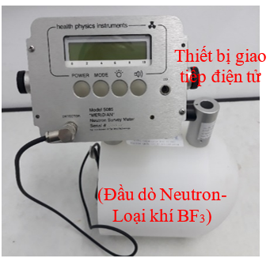
Hình 1. MERIDIAN Neutron Survey Meter, Model 5085^{[9]}

2.1.2. Cơ sở xạ trị LINAC:
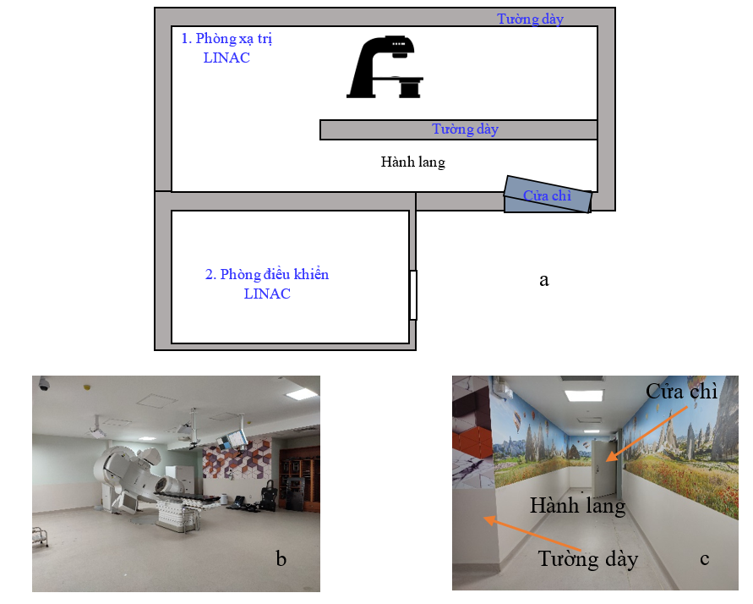
Hình 2. Cơ sở xạ trị LINAC
a. Sơ đồ tổng quan
b. Phòng xạ trị LINAC nơi đặt máy LINAC
c. Hành lang trong phòng xạ trị với tường dày và cửa chì
Đầu dò neutron được triển khai trong các cơ sở xạ trị máy gia tốc tuyến tính (LINAC), cụ thể là trong các phòng xạ trị để ghi nhận liều neutron. Cơ sở xạ trị được thiết kế bao gồm phòng xạ trị chứa máy gia tốc LINAC được cách ly an toàn bức xạ với bên ngoài và phòng điều khiển LINAC, như mô tả ở hình 2a.
Trong phòng xạ trị, nơi đặt máy gia tốc LINAC, có hành lang được ngăn bởi tường bê tông dày với mục đích ngăn chặn bức xạ sơ cấp và bức xạ tán xạ đến lối vào (cửa chì) và khu vực bên ngoài. Hình 2b và hình 2c trình bày hình ảnh bên trong của một phòng xạ trị.
Phòng điều khiển, nơi giám sát hoạt động của LINAC, được đặt liền kề với phòng xạ trị và được bảo vệ bởi các bức tường bê tông dày để ngăn chặn sự phơi nhiễm bức xạ đối với nhân viên vận hành do bức xạ tán xạ.
2.2. Bố trí thí nghiệm và phương pháp thu thập dữ liệu:
2.2.1. Bố trí thí nghiệm:
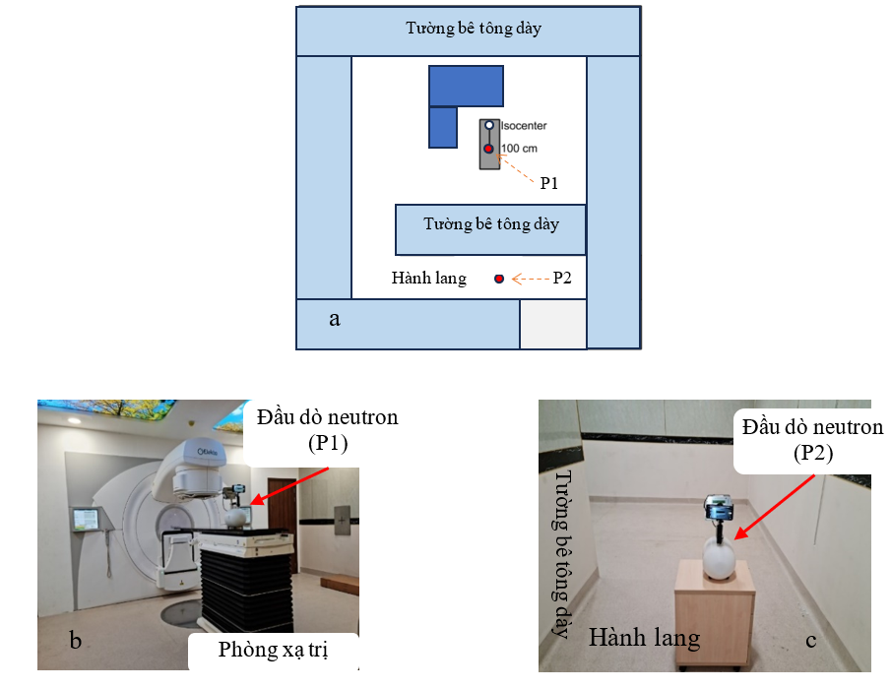
Hình 3. Bố trí thí nghiệm đo neutron trong phòng xạ trị LINAC
a. Bố trí đầu dò neutron lần lượt đo tại vị trí P1 và P2
b. Hình ảnh đầu dò neutron được đặt tại P1, trong phòng LINAC ở khoảng cách
100cm từ đồng tâm (Isocenter)
c. Hình ảnh đầu dò neutron được đặt tại P2, tại hành lang lối vào trong phòng xạ trị

Đầu dò neutron, được mô tả chi tiết trong phần 2.1, được sử dụng để đo liều neutron. Bố trí thí nghiệm được thực hiện trong phòng xạ trị LINAC thuộc các cơ sở xạ trị LINAC. Mục tiêu là đánh giá liều neutron được tạo ra trong quá trình vận hành máy gia tốc tuyến tính, đặc biệt khi sử dụng chùm photon năng lượng cao (15MV).
Hai vị trí cụ thể trong phòng xạ trị LINAC được chọn để đặt các đầu dò neutron như minh họa trong hình 3a:
Vị trí P1: Đầu dò neutron được đặt trên bàn điều trị, cách vị trí đồng tâm (IsoCenter) của LINAC 100cm, như thể hiện trong hình 3b. Vị trí này được chọn để ghi nhận liều neutron sinh ra trực tiếp từ đầu máy gia tốc.
Vị trí P2: Đầu dò neutron được đặt tại lối vào phòng (hành lang) trong phòng xạ trị. Bố trí này nhằm mục đích đo liều neutron có thể thoát ra khỏi khu vực bức xạ chính hoặc từ các neutron tán xạ bên trong phòng và đến hành lang. Hình 3c trình bày vị trí đầu dò neutron được đặt tại hành lang trong phòng xạ trị.
Nghiên cứu được thực hiện trên bốn cơ sở LINAC, bao gồm các loại: Elekta Synergy Platform, Elekta Synergy/S, Varian TrueBeam và Varian Trilogy. Các chùm tia được phát ở chế độ photon 15MV và kích thước trường chiếu của bộ chuẩn trực LINAC được cấu hình là 10 x 10cm². Cường độ chùm tia được thiết lập ở mức 200 MU, tương ứng với liều hấp thụ 2Gy trong phantom nước.

2.2.2. Phương pháp thu thập dữ liệu:
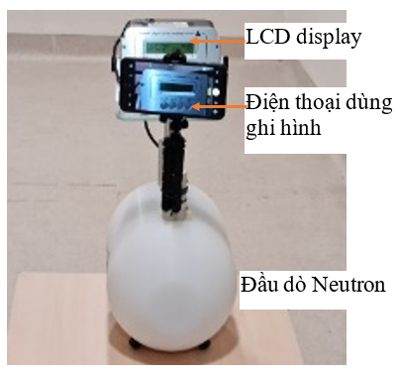
Hình 4. Sử dụng camera điện thoại di động để ghi lại màn hình LCD của đầu dò neutron

Để ghi nhận giá trị liều neutron theo thời gian trong quá trình đo, một camera điện thoại di động được sử dụng để ghi lại màn hình LCD của đầu dò neutron, như minh họa trong hình 4. Đồng hồ tích hợp của điện thoại di động được sử dụng để đồng bộ hóa thời gian của các chỉ số liều. Chế độ đo liều tích lũy của đầu dò neutron được thiết lập để ghi lại liều tích lũy neutron.
Các bước thực hiện cụ thể bao gồm:
- Ghi hình: Camera điện thoại di động ghi lại các giá trị liều hiển thị trên màn hình của đầu dò neutron trong suốt thời gian đo. Phương pháp này đảm bảo rằng cả liều và thời gian tương ứng được ghi nhận chính xác, cho phép phân tích chi tiết sau thí nghiệm.
- Trích xuất dữ liệu: Từ các video đã ghi lại, các giá trị liều neutron được trích xuất theo thời gian.

III. PHÂN TÍCH DỮ LIỆU VÀ THẢO LUẬN
3.1. Dữ liệu liều neutron:
Dữ liệu liều neutron thu thập từ các đầu dò neutron đặt tại vị trí P1 (cách vị trí đồng tâm 100cm) và P2 (hành lang lối vào sau tường bê tông) trong phòng xạ trị LINAC cung cấp thông tin quan trọng về phân bố và cường độ của liều neutron trong quá trình vận hành chùm photon 15MV.
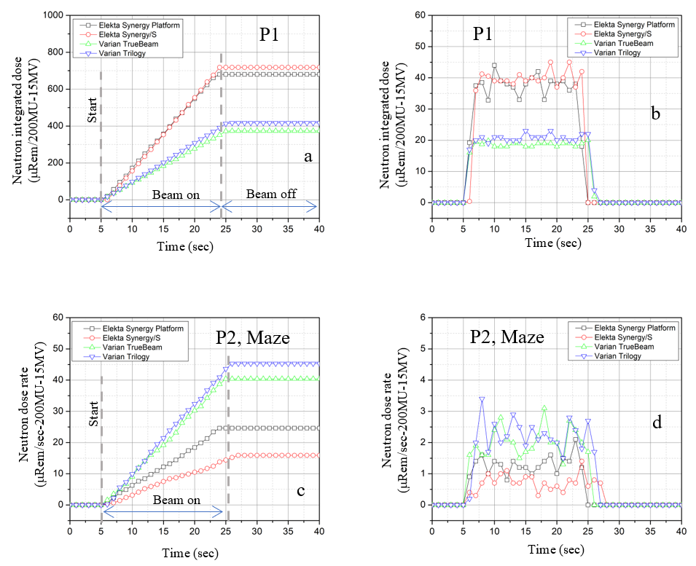

Hình 5. Liều tích lũy neutron và suất liều tại P1 và P2 thực hiện đo bốn cơ sở LINAC (Elekta Synergy Platform, Elekta Synergy/S, Varian TrueBeam và Varian Trilogy)

Hình 5a và hình 5b trình bày kết quả thí nghiệm, ghi nhận liều tích lũy neutron theo thời gian trong quá trình phát chùm tia cho 4 cơ sở LINAC của hãng Elekta và hãng Varian, đo tại P1 và P2 tương ứng. Trong hình, các điểm vuông đen và tròn đỏ lần lượt đại diện cho Elekta Synergy Platform và Elekta/S, trong khi tam giác xanh lá hướng lên và tam giác xanh dương hướng xuống lần lượt đại diện cho Varian TrueBeam và Varian Trilogy.
Suất liều trong quá trình phát chùm tia cũng được tính toán để đánh giá sự sinh neutron, như thể hiện trong hình 5c và hình 5d, đo tại P1 và P2 tương ứng.
- Liều neutron tại vị trí P1 (cách tâm đẳng hướng 100cm):
Tại P1, liều neutron bị ảnh hưởng trực tiếp bởi chùm photon hoạt động. Các phép đo, như mô tả trong hình 5a, cho thấy liều neutron tăng nhanh khi chùm photon được khởi động và duy trì trong suốt thời gian chùm tia hoạt động. Dữ liệu đo cho thấy sự sinh ra neutron có liên quan chặt chẽ với chùm phát photon, chủ yếu do các phản ứng quang neutron xảy ra trong các vật liệu có số nguyên tử cao của đầu LINAC. Khi chùm photon ngừng phát, liều neutron giảm nhanh chóng khi chùm tia tắt.
- Liều neutron tại vị trí P2 (lối vào sau tường bê tông):
Tại P2, ngăn cách bởi một tường bê tông dày, liều neutron được ghi nhận như thể hiện trong hình 5b cho thấy ảnh hưởng của các neutron tán xạ bên trong phòng xạ trị. Dữ liệu cho thấy, tương tự như tại P1, liều neutron tại P2 tăng nhanh khi chùm tia bắt đầu, nhưng với giá trị tuyệt đối thấp hơn nhiều.
- Suất liều neutron:
Ngoài liều neutron, suất liều tại cả P1 và P2 cũng được phân tích để đánh giá tốc độ sinh neutron trong thời gian chùm tia hoạt động. Hình 5c và hình 5d thể hiện suất liều theo thời gian tại P1 và P2 tương ứng. Suất liều ghi nhận theo thời gian với sự tăng nhanh ở thời điểm bắt đầu phát chùm tia và sau đó duy trì trong thời gian chùm tia hoạt động. Điều này một lần nữa xác nhận rằng sự sinh neutron có liên quan trực tiếp đến hoạt động của chùm photon và nhấn mạnh tầm quan trọng của việc giám sát nhiễm neutron theo thời gian thực trong môi trường xạ trị.
3.2. Đánh giá liều neutron:
Bảng 1. Liều neutron và suất liều tại P1 và P2 cho 04 loại LINAC
Loại LINAC | Cường độ chùm tia [MU-15MV] | Liều trong phantom nước [Gy] | P1 |  |  | P2 (Maze)
Loại LINAC | Cường độ chùm tia [MU-15MV] | Liều trong phantom nước [Gy] | Thời gian chùm tia hoạt động (s) | Liều tích lũy neutron (μrem) | Suất liều neutron trung bình  (μrem/sec) | Thời gian chùm tia hoạt động (s) | Liều tích lũy neutron (μrem) | Suất liều neutron (μrem/sec)
Elekta Synergy Platform | 200 | 2 | 19 | 702 | 36.9 | 19 | 24.6 | 1.3
Elekta Synergy/S | 200 | 2 | 24 | 718 | 29.9 | 22 | 15.9 | 0.7
Varian TrueBeam | 200 | 2 | 21 | 374 | 17.8 | 20 | 40.4 | 2
Varian Trilogy | 200 | 2 | 21 | 417 | 19.9 | 22 | 45.3 | 2.1

Dựa vào số liệu ghi nhận từ hình 5, liều neutron tại hai vị trí: P1 và P2 được tóm tắt như trong bảng 1; gồm liều tích lũy neutron và suất liều được ghi nhận trong quá trình vận hành chùm photon 15MV. Kết quả phân tích cho thấy:
- Liều neutron tại P1 (cách tâm đẳng hướng 100cm):
Với cùng vị trí đo liều cho 4 hệ thống LINAC, liều tích lũy neutron của hệ thống Elekta cao hơn so với hệ thống Varian. Cụ thể, Elekta Synergy Platform ghi nhận liều tích lũy 702 μrem/200 MU với suất liều trung bình 36,9 μrem/giây và Elekta Synergy/S ghi nhận 718 μrem/200 MU ở 29,9 μrem/giây. Trong khi các hệ thống Varian TrueBeam và Trilogy có liều neutron thấp hơn lần lượt là 374 μrem/200 MU và 417 μrem/200 MU, với suất liều tương ứng là 17,8 μrem/giây và 19,9 μrem/giây. Điều này cho thấy sự sinh neutron tại P1 chịu ảnh hưởng mạnh mẽ bởi thiết kế cụ thể của LINAC, đặc biệt là các vật liệu có số nguyên tử cao gần đường đi của chùm tia.
- Liều neutron tại P2 (hành lang lối vào phòng xạ trị):
Nhìn chung liều ghi nhận thấp hơn rất nhiều so với tại P1 do tác dụng suy giảm của tường bê tông che chắn, cũng như vị trí thiết lập. Do vị trí đặt đầu dò neutron tại P2 tương đối tại hành lang trong phòng xạ trị, nên giá trị ghi nhận liều neutron cũng không mục đích so sánh. Tuy vậy, khi ta phân tích liều neutron tại vị trí P2 cho các hệ thống Varian thể hiện liều neutron cao hơn tại P2 so với các hệ thống Elekta. Varian TrueBeam và Trilogy cho thấy liều tích lũy neutron lần lượt là 40,4 μrem/200 MU và 45,3 μrem/200 MU, với suất liều 2 μrem/giây và 2,1 μrem/giây. Ngược lại, Elekta Synergy Platform và Synergy/S có liều neutron thấp hơn lần lượt là 24,6 μrem/200 MU và 15,9 μrem/200 MU, với suất liều tương ứng là 1,3 μrem/giây và 0,7 μrem/giây. Những sự khác biệt này cho thấy thiết kế không gian phòng xạ trị có thể ảnh hưởng đáng kể đến sự tán xạ neutron.

IV. KẾT LUẬN
Nghiên cứu này cung cấp những hiểu biết quan trọng về liều neutron thứ cấp được tạo ra bởi các máy gia tốc tuyến tính y tế (LINAC) hoạt động ở mức năng lượng 15MV trong các phòng xạ trị lâm sàng. Bằng cách đo liều neutron tại hai vị trí chính—gần đầu LINAC (P1) và tại hành lang lối vào (P2)—cho bốn hệ thống LINAC khác nhau (Elekta Synergy Platform, Elekta Synergy/S, Varian TrueBeam, và Varian Trilogy), nghiên cứu nhấn mạnh những khác biệt đáng kể trong phân bố liều neutron dựa trên loại LINAC và thiết kế phòng xạ trị.
Các phát hiện cho thấy tại vị trí P1, các hệ thống Elekta thể hiện liều neutron gần như gấp đôi so với các hệ thống Varian, nhấn mạnh tác động của thiết kế LINAC đến sự sinh neutron. Tại vị trí P2, nằm sau tường bê tông, liều neutron được ghi nhận giảm đáng kể so với P1, nhưng vẫn tồn tại sự khác biệt giữa các hệ thống. Đặc biệt, các hệ thống Varian ghi nhận liều neutron cao hơn tại P2 so với Elekta, cho thấy sự tán xạ neutron phụ thuộc vào thiết kế phòng xạ trị.
Những kết quả này cung cấp dữ liệu quan trọng nhằm cung cấp thông tin về neturon thứ cấp sinh ra khi vận hành máy gia tốc xạ trị ở mức năng lượng cao.

LỜI CẢM ƠN
Chúng tôi xin cảm ơn các nhân viên kỹ sư tại Bệnh viện Ung Bướu Thành phố Hồ Chí Minh đã hỗ trợ và hợp tác của họ trong suốt nghiên cứu này. Công trình này được hỗ trợ bởi Đại học Quốc gia Thành phố Hồ Chí Minh theo Mã số tài trợ B2022-18-01.

TÀI LIỆU THAM KHẢO
- Khan, F. M., & Gibbons, J. P. (2014). The Physics of Radiation Therapy (5th ed.). LIPPINCOTT WILLIAMS & WILKINS, a WOLTERS KLUWER business.
- NCRP Report No. 79 (1984). Neutron Contamination from Medical Electron Accelerators: Recommendations of the National Council on Radiation Protection and Measurements. National Council on Radiation Protection and Measurements.
- Banaee, N., Goodarzi, K., & Nedaie, H. A. (2021). Neutron contamination in radiotherapy processes: a review study. Journal of Radiation Research, 62(6), 947–954. https://doi.org/10.1093/jrr/rrab076.
- Kralik, M., & Turek, K. (2004). Characterisation of neutron fields around high-energy X-ray radiotherapy machines. Radiation Protection Dosimetry, 110, 503–7.
- Kralik, M., Turek, K., & Vondracek, V. (2008). Spectra of photoneutrons produced by high-energy X-ray radiotherapy linacs. Radiation Protection Dosimetry, 132, 13–7.
- Mesbahi, A. (2009). A Monte Carlo study on neutron and electron contamination of an unflattened 18-MEV photon beam. Applied Radiation and Isotopes, 67, 55–60.
- Pena, J., Franco, L., Gomez, F., Iglesias, A., Pardo, J., & Pombar, M. (2005). Monte Carlo study of Siemens PRIMUS photoneutron production. Physics in Medicine and Biology, 50, 5921–33.
- Zabihzadeh, M., Ay, M. R., Allahverdi, M., Mesbahi, A., Mahdavi, S. R., & Shahriari, M. (2009). Monte Carlo estimation of photoneutrons contamination from high-energy X-ray medical accelerators in treatment room and maze: a simplified model. Radiation Protection Dosimetry, 135, 21–32.
- Health Physics Instruments. (2000). Model 5085 Meridian neutron survey meter, Operations and programming manual. 330 D South Kellogg Ave. Goleta, CA 93117.

